**平安城市一键可视报警柱**

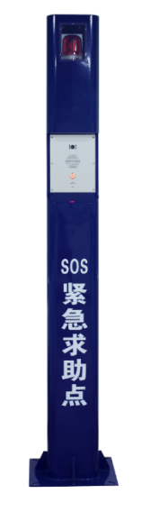

**产品介绍**

平安城市一键可视报警柱，内嵌大功率喇叭的报警分机，具有防水、防潮、防粉尘、防拆功能；可与摄像机进行视频联动，嵌入式安装，触发报警按键警灯闪烁长鸣，达到震慑和预防事件的效果;采用动态降噪算法，能够在高噪声环境中清晰拾音,内置防破音技术，最大限度保护扬声器的输出。抗感应雷击设计，适合户外长期应用，抗击打和冲击。

**产品特点**

1. 采用专业音视频处理芯片，稳定可靠，满足24小时不间断稳定运行。

2. 外观简约，线条优美，具有防水、防潮、防粉尘、防拆功能。

3. 支持双向对讲功能，可与对讲主机进行双向对讲。

4. 支持监听监视功能，主机可通过网络对报警柱监听监视，设备可作监听头用。

5. 支持喧哗报警功能，音量超过一定分贝时，可自动向服务器和主机报警。

6. 支持广播功能，通过网络接收主机的广播或喊话任务，播放音频信号。

7. 支持录音录像，主机与报警柱通话时，设备内置的摄像头和麦克所采集到的音视频，实时传输到服务器上进行存储，可随时查看调阅。

8. 支持消防报警功能，当发生火灾等紧急情况时，系统自动将广播声音强切到最大音量，以最高权限播放紧急消防广播。

9. 支持视频联动，可在系统服务器界面配置报警柱与IP摄像头绑定，调用摄像头的图像，视频显示为画中画，实现点对点的视频联动功能，画面可随意拖动，预防挡住重要信息，；

10. 对传输中的数据进行加密，以防止他人窃听利用，使通话更安全。

11. 可实时检测分机的在线状态，方便调试、检修和维护。

12.组网简单，满足多级管理架构，适合分级分域管理需求；

**规格参数**

|  |  |  |
| --- | --- | --- |
| 摄像头 | 1080P分辨率 | |
| 外观 | 按键 | 单按键（紧急呼叫） |
| 颜色 | 蓝色 |
| 视频 | 视频编码 | H.264BP/MP/HP |
| 视频码率 | 750kbps—2Mbps/96kbps ～ 512kbps |
| 视频大小 | 1080P |
| 音频 | 音频采样、位率 | 8kHz～44.1kHz, 16位，8Kbps～320Kbps |
| 音频参数 | MIC:10mV/600OΩ、40Hz～20KHz |
| 接口 | 网络接口 | 1. 个10/100兆网口自适应交换机以太网网口（可POE供电） |
| 其他接口 | 内置20W数字功放模块，可外接音柱或号角(8欧定阻)、2路报警输入输出、1个电源口、RS-485接口 |
| 通讯协议 | TCP UDP RTP | |
| 安全性 | 全金属外壳、防风防雨、防拆 | |
| 电源、功耗 | DC 12V ≤30W | |
| 物理特性 | 400*400*2100mm(长X宽X高) | |
| 40kg | |
| 环境参数 | 工作温度 | -4~113of/-20~45oc |
| 工作湿度 | 10-90%(无冷凝） |